Муниципальная казенная общеобразовательная школа-интернат № 2 г. Астрахани

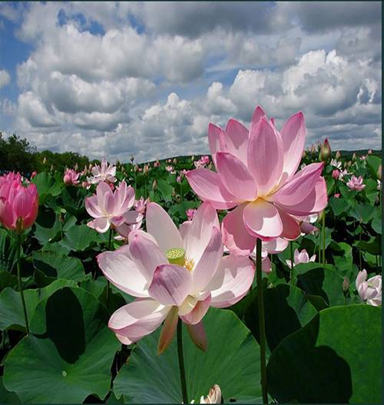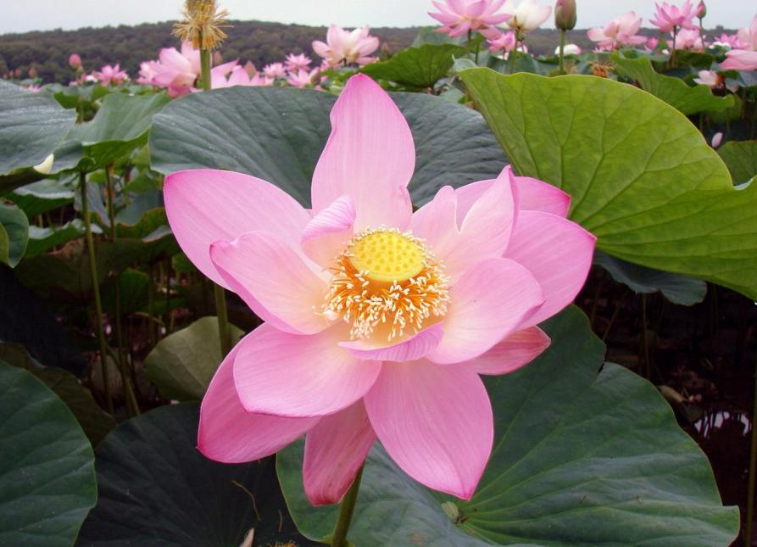

«Лотос – загадочной древности цвет».

Выполнил:
ученик 7 А класса
МКОШИ № 2 г. Астрахани
Андряков Александр
Куратор: учитель русского языка
и литературы
Мязина Татьяна Александровна

Астрахань 2012 г.

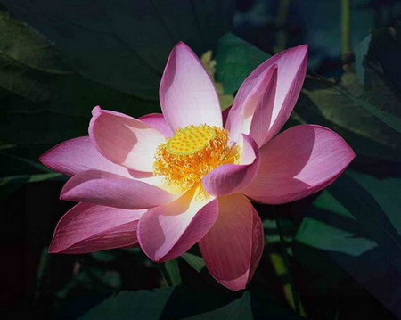
Лотос (Слайд 2)
Генрих Гейне
(в переводе М. Л. Михайлова)
Опустясь головкой сонной
Под огнем дневных лучей,
Тихо лотос благовонный
Ждет мерцающих ночей.
И лишь только выплывает
В небо кроткая луна,
Он головку поднимает,
Пробуждаясь ото сна.
На листах душистых блещет
Чистых слез его роса,
И любовью он трепещет,
Грустно глядя в небеса.

(Слайд 3)
Лотос - символ жизни человека.
С давних времён люди почитают этот цветок священным, чистым. И это, действительно, так. Ведь лотос, как и человек, объединяет в себе одновременно материальное и духовное начало. Считается, чтобы стать таким же чистым, красивым и здоровым, как лотос, надо победить в себе ненависть, и научиться любить друг друга.
Растение зарождается во тьме, в иле и грязи.
Но, пробившись сквозь толщу этой тьмы и воды, лотос предстает перед нами цветком необыкновенной красоты.

(Слайд 4)
Елена Блаватская о символике лотоса сказала: "Лотос отражает жизнь человека…". Цветок лотоса не смачивается водой, также как дух не пятнается материей, поэтому лотос олицетворяет вечную жизнь, бессмертную природу человека.
Человек, пробиваясь сквозь ряд жизненных неприятностей, должен встать на истинный Путь и расцвести, даря эту красоту тем, кто в ней нуждается.

(Слайд 5)
Лотос – символ духовного роста человека, служит ему прекрасным примером преобразования в себе мира материального в мир непорочной чистоты и сокровенных знаний. Именно об этом говорит одна из удивительных пословиц Индии:
«Цветы лотоса - корабль, на котором утопающий среди океана жизни может найти спасение».

(Слайд 6)
На конкурс я представил сказку с таинственным названием- «Лотос – загадочной древности цвет». Моя сказка о том, как далеко-далеко на Волшебном Озере жили дивные лотосы: белые, розовые, красные. Однажды на озере произошла следующая история…
Прекрасный белоснежный Лотос завел разговор с малышами-семечками. Им предстояло вступить во взрослую жизнь, но прежде, чем это произойдет, они должны пройти через сложные и опасные препятствия, в конце которых каждый из них сможет стать таким же прекрасным цветком, как Взрослый лотос.

(Слайд 7)
В каждом из семечек было сокрыто три сокровища — это ЧЕСТНОСТЬ, ДОБРОТА и ТЕРПЕНИЕ. Взрослый Лотос часто повторял: «На свете нет такой ситуации, из которой они не помогли бы вам выбраться». Маленькое семечко встречает на дне озера трех чудищ: крокодила по имени «Зло», жабу, по имени «Ложь» и червяка по имени - «Лень». Каждый из них «учит» маленькое семечко «своим» законам и правилам.

(Слайд 8)
Крокодил учил грубостью отвечать на грубость, а если надо, то и ударить как следует, чтобы остальным неповадно было…»
Жаба учила никому не помогать, защищать только свои интересы. А для этого и соврать можно. Натворил что-нибудь — свали на другого.
А червяк поучал лени. Во – первых, не надо было ни учиться, ни стараться; любые трудности обходи стороной. Во-вторых, нам не нужны друзья, иначе придется терпеть их плохое настроение, помогать в трудных ситуациях.

(Слайд 9)
Но на помощь семечку приходят три сокровища — это ЧЕСТНОСТЬ, ДОБРОТА, ТЕРПЕНИЕ. Благодаря им и незримой поддержке Взрослого лотоса, малыш преодолевает все трудности, становится сильным и прекрасным цветком и возвращается домой, на озеро.
В этой сказке под чудовищами подразумеваются человеческие пороки: Зло, Ложь
и Лень.
И если человек хочет стать благородным, честным и справедливым, он должен сражаться со своими страстями, которыми и являются пороки. Много истин и уроков спрятано в этой сказке. И важно не только их разглядеть, но и научиться жить с ними в согласии.

(Слайд 10)

В каждой культуре то или иное связано с цветком. И если на Западе в виде символа выступает Лилия, то на Востоке таким символом выступает цветок Лотоса.

(Слайд 11)

В Древнем Египте цветок Лотоса упоминается в мифе о сотворении мира. Белый лотос днем закрыт и распускается только к ночи; он стал символом сна. Египтяне считали, что плоды белого лотоса дают блаженство.
С древнейших времен в Египте лотос связывали с верховной властью

(Слайд 12)
В Древней Индии лотос олицетворяет символ Вселенной, отображение земли, которая, подобно цветку плавает по поверхности океана. Цветок лотоса – это символ богатства и чистоты, поэтому богини Лакшми всегда изображатся вместе с этим цветком. Лакшми – богиня благополучия, красоты, любви и богатства.

(Слайд 13)

Еще до появления буддизма в Китае, лотос почитался как священное растение и представлял собой чистоту и целомудрие, плодородие и силу.

(Слайд 14)
В греко-римской культуре лотос — эмблема Афродиты.
В Иране лотос представляет Солнце и свет.
В племени майя это символ Земли, вселенной.

(Слайд 15)

Символика Лотоса
Красота Лотоса до сих пор поражает.
В Индии возле города Нью- Дели расположен храм Лотоса.
Татуировка в виде лотоса является символом совершенства, возрождения и изящества.

(Слайд 16)

А закончить своё выступление мне бы хотелось одной легендой.
Перед смертью могущественный и отважный вождь индейского племени должен был пустить в небо стрелу, чтобы освободить свою душу для дальнейшей жизни. Эту стрелу очень хотелось заполучить Венере и Полярной звезде. Когда стрела взлетела в небо, обе бросились за ней, пытаясь овладеть, но столкнулись лбами так, что на землю посыпались искры и попали прямо в водоем. Из этих небесных искр родились белые кувшинки.

(Слайд 17)

Спасибо за внимание.

